PROGRESJONSPLAN BAKKETUN BARNEHAGE.
Progresjonsplanen beskriver hvordan barnehagen arbeider med de syv fagområdene som er beskrevet i rammeplan for barnehagens innhold og oppgaver. Fagområdene vil sjelden opptre isolert, og flere områder vil ofte være representert samtidig gjennom tema og prosjekt i barnegruppa i forbindelse med hverdagsaktivitetene. Fagområdene gjenspeiler områder som har interesse og egenverdi for barn i barnehagealder, og skal bidra til å fremme trivsel, allsidig utvikling og helse.
Mål:
- Barna skal få tverrfaglig og allsidig erfaring med de ulike fagområdene.
    - Arbeidet med de ulike fagområdene skal være tilpasset barnas utviklingsnivå og ferdigheter, samt ta utgangspunkt i barnas ønsker og medvirkning.
- Barna skal oppleve glede, mestring og utvikling innenfor de ulike fagområdene.

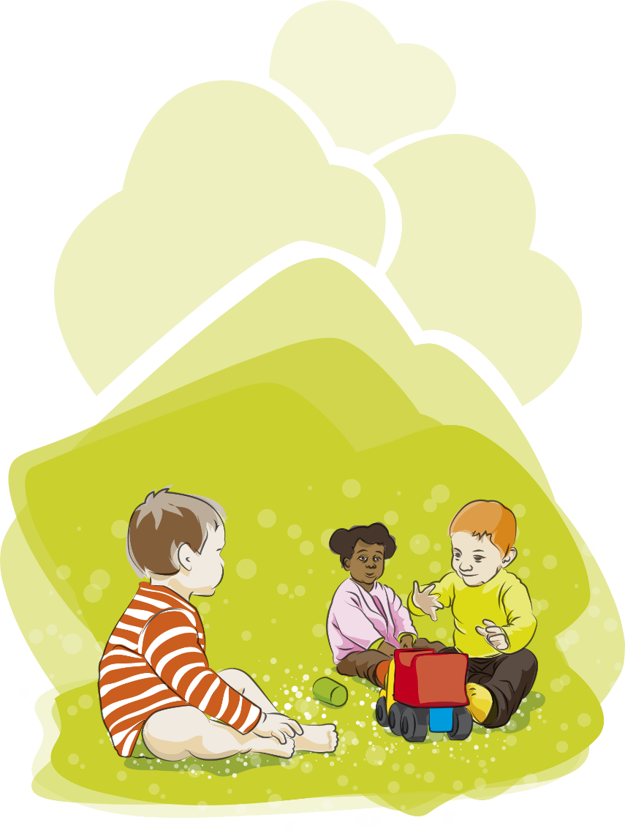
Kari Pape: Barna skal være i barnehagen i mange år, derfor er en progresjonsplan viktig. Barna må føle at de vokser i barnehagen – ikke at de vokser ut av barnehagen.

Vår 2016
Kommunikasjon, språk og tekst
1-2 år | 3-4 år | 5-6 år
- Voksne som forstår barnas initiativ og tolke signaler.  - Få hjelp til å sette ord på inntrykk, følelser og opplevelser.  - Gode samspillsituasjoner i hverdagen (stell, garderoben, måltid) mellom barn/voksen, benevnelse, bekreftelse og gjentakelser.  - Rim, regler, sang og eventyr.  - Barnas bok, bildebøker,  - Ha bilde og navnet sitt på plassen sin ved bord og garderobe.  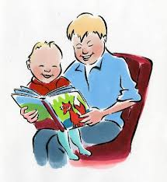 | - De voksne skal være bevisste på å nevne ord og begreper i hverdagssituasjoner.  - Kommunisere sine ønsker, følelser og meninger.  - Bruke språket aktivt i lek og aktivitet.  - Bli kjent med bøker med mer tekst og faktabøker.  - Rollelek og dramatisering.  - Ha bokstavbildene visuelt tilgjengelig  - Navnelapp og bilde på egen plass ved  bord, garderobe og skuffer. | - Stimulere til fortellerlyst og gjenfortelling av tekst.  - Førskolegruppe med bøker, Steg for steg, konkreter, spill,  - Formulerer ønsker verbalt.  - Tolke andres kroppsspråk  - Godt blyantgrep, lære å skrive navnet sitt.  - Bli kjent med fortsettelsesbøker.  - Bli kjent med bokstaver og tall.  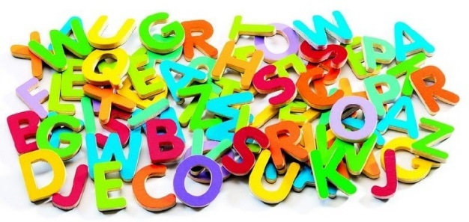

Kropp, bevegelse og helse
- år | 3-4 år | 5-6 år
- Legge til rette for, og motivere barn til å bruke kroppen aktivt, både finmotorisk og grovmotorisk.  - Bli kjent med kroppen sin.  - Få tid og plass til å bevege seg fritt inne og ute i barnehagens område.  - Muligheter for både mestring og utfordringer i hverdagen.  - Bevegelsessanger, imitere etter andre.  - Få god rutiner på håndhygiene.  - Øve seg på å gå på do. | - Øve på å sitte i ro under måltidet og lære bordskikk.  - Kle av og på seg selv.  - Øve på å gå selv på tur. Bevege seg i ulikt terreng, i allslags vær og til alle årstider.  - Allsidig aktivitet som gir barna bred bevegelseserfaring.  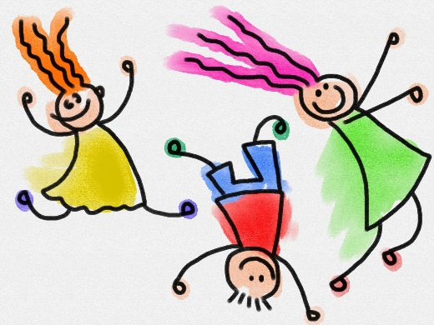 | - Lære å være selvstendig i hverdagssituasjoner.  - Bli bevist på egne grenser og selvregulering.  - Turer i ulendt terreng og gå lengere turer.  - Finne frem klærne sine i forhold til vær og kunne henge opp klær/sette på plass sko.  - Lære om og oppleve sunt kosthold.  - Lære om kroppen vår.  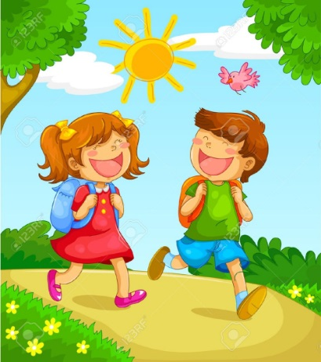

Kunst, kultur og kreativitet
1-2 år | 3-4 år | 5-6 år
- Gi barna tilgang til ulike typer formingsmateriell som leire, maling, blyanter, sand ol.  - Tilby barna variert utkledningsklær og utstyr til barnas lek.  - Legge til rette for at barna kan bruke kroppen sin og alle sansene sine i hverdagen.  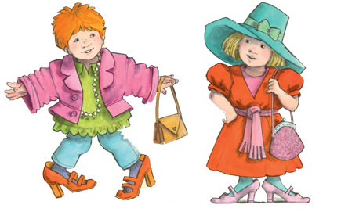 | - Tilrettelegge det fysiske miljøet slik at materiell og utstyr blir tilgjengelig slik at barna kan velge selv.  - Varierte materialer og verktøy til skapende virksomhet.  - Vi bruker formingsmaterialer og naturmaterialer til kreative aktiviteter.  - Vi markerer de ulike merkedagene som er en del av vår kultur (jul, påske, 17. mai, samenes dag og andre kulturer som er representert i gruppen). | - Motivere barna til å uttrykke seg og gi dem mulighet til å finne deres egne uttrykksformer.  - Gi barna mulighet til å delta på forskjellige konserter, teater ol som kommer til kommunen vår(tilpasset alder).  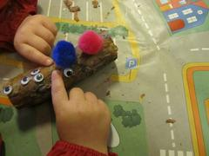

Natur, miljø og teknikk.
1-2 år | 3-4 år | 5-6 år
- Få opplevelser i naturen og erfaring med ulike årstider, vær og temperaturer.  - Få kjennskap og utforske naturen i nærmiljøet.  - Bli kjent i barnehagens uteområde.  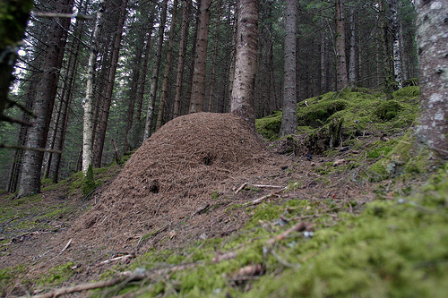 | - Få kjennskap til og utforske naturen, lære om planter og dyr i skogen og fjæra. Artsbestemmelse. Høste, sanke, samle.  - Motivere barna til å være nysgjerrig, bruke sansene sine og undre seg over naturens mangfoldighet.  - Muligheten til turer lenger bort fra barnehagen.  - Lære barna å bruke ulike verktøy som sag, hammer og kniv.  - Eksperimenter som skaper undring(fysikk og kjemi) | - Fremme forståelse for bærekraftig utvikling, fokus på hvordan dyr og planter og deres gjensidige avhengighet har betydning for naturen.  - Få muligheten til turer utenfor barnehagens nærmiljø, øve på å gå lengere turer i ulendt terreng.  - Fokus på naturvern, rydde opp etter oss i naturen.  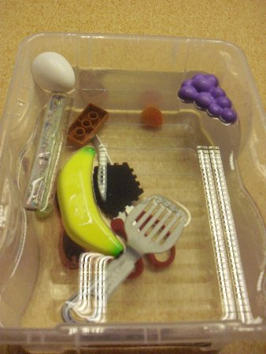

Antall, rom og form
1-2 år | 3-4 år | 5-6 år
- Telle og sortere  - Bruke matematiske begreper (eks: tung/lett, lang/kort, firkant/trekant)  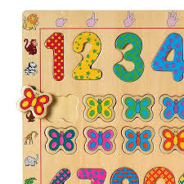 | - Synlige tall og tallmengde på avdelingen.  - Barna får erfaring med tall og telling gjennom hverdagsaktiviteter, eventyr/historieformidling og sang/regler.  - Få erfaring med ulike typer terningspill, strategispill og regellek.  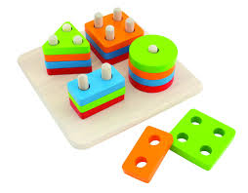 | - Motivere til tall- og mengdeforståelse, former, klassifisering, mål og størrelser.  - Utvidet erfaring med ulike terningspill, strategispill og regellek.  - Tallsprell i førskolegruppen  - Tegne/bygge større konstruksjoner, byggverk

Etikk, religion og filosofi
1-2 år | 3-4 år | 5-6 år
- Markere tradisjoner og høytider som er representert i barnegruppen.  - Hjelpe barna i samhandling med andre barn, sette ord på følelser, handlinger og kroppsspråk/språk.  - Oppmuntre barna til å være gode mot hverandre, hjelpe hverandre og samarbeide.  - Gi barna følelsen av fellesskap og gruppetilhørighet.  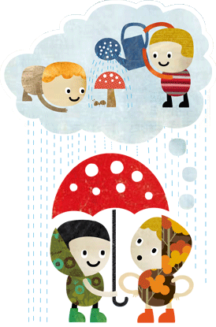 | - Møte barns tro, spørsmål og undring med alvor og respekt.  - Hjelpe barn i konfliktsituasjoner til å finne konstruktive løsninger.  - Barna oppmuntres til å bry seg om og ta vare på hverandre, samt å si fine ting om hverandre.  - Vise respekt og toleranse for ulikheter i barnegruppa.  - Vise respekt for alt liv i naturen. | - Veilede barna i samspill med andre og hjelpe dem å finne konstruktive løsninger i konfliktsituasjoner, slik at de kan håndtere konflikter på egenhånd i økende grad.  - Personalet må være bevisst sitt ansvar som rollemodell.  - Barn og voksne reflekterer over egne handlinger.  - Gode rollemodeller for de yngste, oppleve å få ansvarsoppgaver og bli vist tillit som «de største».  - Tilegne seg og utvikle toleranse og respekt for ulikheter som livssyn og kulturelle forskjeller.  - Øve opp ferdigheten til å reflektere, undre og filosofere over store og små ting, fenomener og hendelser i hverdagen og samfunnet vårt.  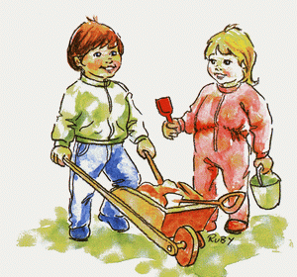

Nærmiljø og samfunn
1-2 år | 3-4 år | 5-6 år
- Barna skal få oppleve medvirkning i hverdagen og at de er en del av fellesskapet.  - Bli kjent med barnehagens område og nærmiljø. | - Bli kjent med barnehagens område og nærmiljø i utvidet form.  - Få besøke brannstasjonen og biblioteket.  - Lære om brannvern.  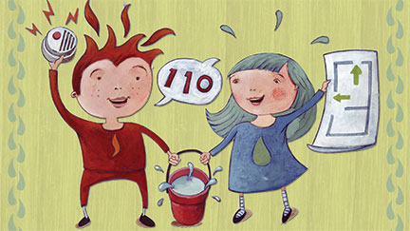 | - Bli kjent med området vi bor i, kommune, fylke og landet vårt.  - Bli kjent med hvilke bedrifter vi har i vårt nærmiljø og få besøke noen av dem.  - Besøke politistasjon?  - Lære om trafikksikkerhet og regler.  - Bli kjent med de andre barnehagene og skolen.  